Приморская сельхозпродукция станет доступнее без посредников
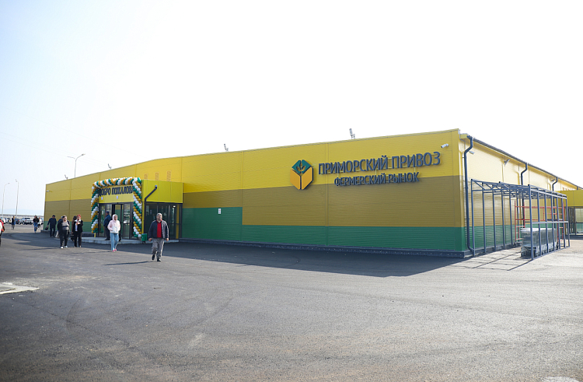 | Резидент территории опережающего развития «Надеждинская» ООО «ОРЦ «Приморье» открыл первую очередь межрегионального оптово-распределительного центра. Новый комплекс позволит повысить продовольственную безопасность региона, обеспечив приморцев свежей и качественной дальневосточной продукцией – мясом, рыбой, молоком, фруктами и овощами.
В торжественном мероприятии в субботу, 6 мая принял участие Губернатор края Олег Кожемяко.
ОРЦ площадью 65 тысяч квадратных метров построили в Надеждинском районе за два года. Центр предназначен для хранения, обработки, упаковки и распределения сельхозпродукции, также здесь организованы рынок, фудкорт и ярмарка для частных фермеров. Мощность центра составляет более 30 тысяч тонн единовременного хранения продовольственной продукции.
Олег Кожемяко на торжественной церемонии открытия подчеркнул, что ОРЦ станет местом притяжения сельхозпроизводителей и жителей края.
«Это самый крупный оптово-распределительный центр на Дальнем Востоке и в Сибири. Здесь фермер может предоставить жителям края свою продукцию без наценки торговой сети. Товар можно купить в розницу, мелким оптом для небольших торговых сетей, магазинов, ресторанов. Это налоговая отдача, а также почти 250 новых рабочих мест. Наш регион занимает ведущую роль в объеме производства и переработки сельскохозяйственной продукции. Правительство края будет делать все, чтобы приморский потребитель получал местную натуральную продукцию по доступной цене», – заявил Губернатор.
По соглашению с Корпорацией развития Дальнего Востока и Арктики (КРДВ) резидент вложил в проект более 1,3 миллиарда рублей.
«ОРЦ “Приморский” – это не имеющий аналогов на Дальнем Востоке комплекс зданий и сооружений, который предназначен для реализации продуктов питания, товаров народного потребления, а также для операций, связанных с упаковкой, распределением и предпродажной подготовкой этих товаров», – рассказал генеральный директор ООО «ОРЦ «Приморье» Евгений Колдин.
По его словам, фермерский рынок «Приморский привоз» уже заполнен, но администрация сохранила часть свободных мест для приморских фермеров, которые еще только собираются представить свою продукцию.
«В мультитемпературном оптовом центре представлены не только приморские производители – есть продукция Камчатки, Сахалина, Магадана и Хабаровского края. Для крупных и средних товаропроизводителей мы предлагаем оборудованные мультитемпературные холодильные и морозильные камеры, позволяющие хранить любой вид товара. Также в оптовом центре выделена зона бакалейных товаров, она оснащена современной системой кондиционирования и вентиляции. Помимо этого, присутствует зона, не имеющая аналогов в Приморье, – кросс-док. Это круглогодичная ярмарка для производителей сельхозтоваров, она позволяет быстро развернуть торговую точку прямо из автомобиля на самом проходном месте ОРЦ», – добавил Евгений Колдин.
ОРЦ «Приморский» реализуется на ТОР «Надеждинская» при поддержке КРДВ, которая предоставила земельный участок, обеспечила инфраструктурой, оказывает комплексное сопровождение проекта и помогает применять меры господдержки.
«Благодаря комфортным условиям режима ТОР, мерам господдержки предприниматели, крупный и малый бизнес, могут запускать новые предприятия быстрее, повышать экономическую эффективность проектов. Желаем проекту и всем его участникам успешно работать, взаимовыгодно сотрудничать и развиваться дальше, окажем для этого всю необходимую помощь и поддержку», – отметил заместитель генерального директора КРДВ по сопровождению инвестиционных проектов Сергей Скалий.

